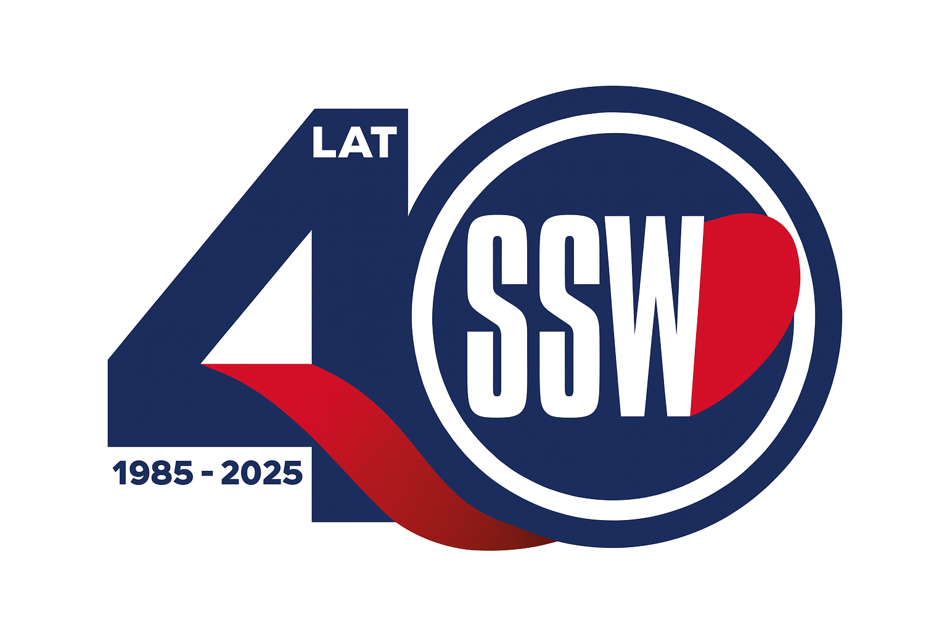 | 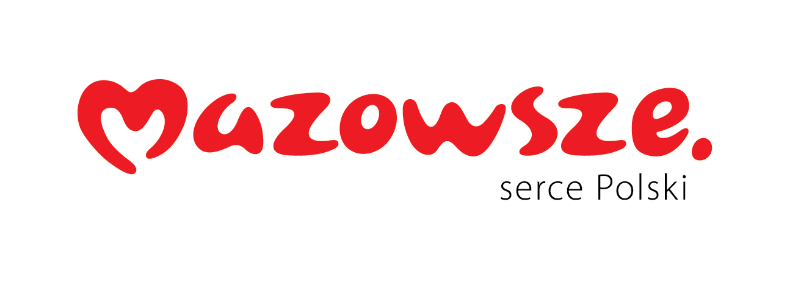

Załącznik nr 6 – oświadczenie wykonawcy o aktualności informacji zawartych w JEDZ
dotyczy postępowania ZP/2501/103/26 – Dostawa obłożeń i serwet operacyjnych
Pełna nazwa Wykonawcy:

Adres Wykonawcy:

OŚWIADCZENIE WYKONAWCY / WYKONAWCY WSPÓLNIE UBIEGAJĄCEGO SIĘ O UDZIELENIE ZAMÓWIENIA
o aktualności informacji zawartych w JEDZ

OŚWIADCZENIE DOTYCZĄCE AKTUALNOŚCI INFORMACJI
Oświadczam, że informacje zawarte w jednolitym europejskim dokumencie zamówienia (JEDZ), złożonym w niniejszym postępowaniu, pozostają aktualne w zakresie podstaw wykluczenia wskazanych przez Zamawiającego, o których mowa w:
- art. 108 ust. 1 pkt 3 ustawy Pzp;
- art. 108 ust. 1 pkt 4 ustawy Pzp – w zakresie dotyczącym orzeczenia zakazu ubiegania się o zamówienie publiczne tytułem środka zapobiegawczego;
- art. 108 ust. 1 pkt 5 ustawy Pzp – w zakresie dotyczącym zawarcia z innymi wykonawcami porozumienia mającego na celu zakłócenie konkurencji;
- art. 108 ust. 1 pkt 6 ustawy Pzp.
Oświadczenie obejmuje stan aktualny na dzień jego złożenia.

Data; kwalifikowany podpis elektroniczny osoby uprawnionej

